

ООО «Т.Б.М.-БАЙКАЛ», г. Иркутск

Адрес: Розы Люксембург, 202 Б

Проезд по району Ново-Ленино по ул. Розы Люксембург до конца улицы.

Когда едете в конце улицы, справа наискосок виден край склада ТБМ (зеленого цвета).
На перекрестке на светофоре поворачивайте направо и сразу же налево.
Проезжаете 152м., справа от дороги находится здание компании ТБМ.
Серый решетчатый забор.
Бежевое здание с зеленой полосой наверху. Наверху здания буквы ТБМ.

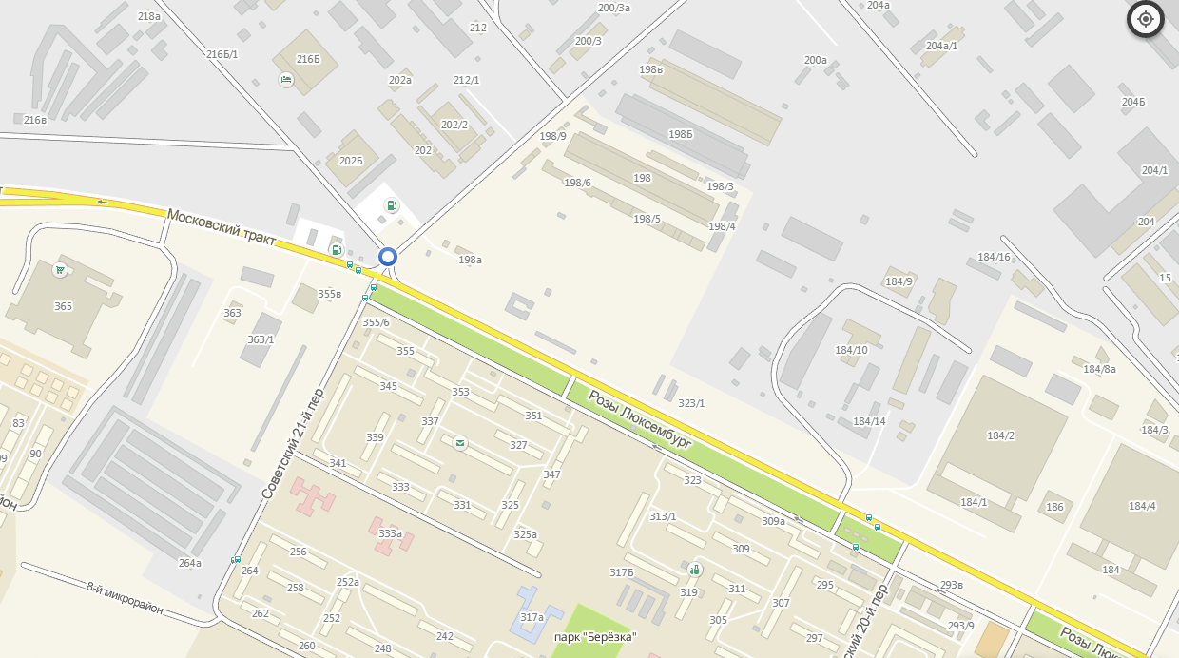
ТБМ - Байкал

